TRƯỜNG ĐẠI HỌC CÔNG NGHỆ THÔNG TIN

KHOA KHOA HỌC MÁY TÍNH

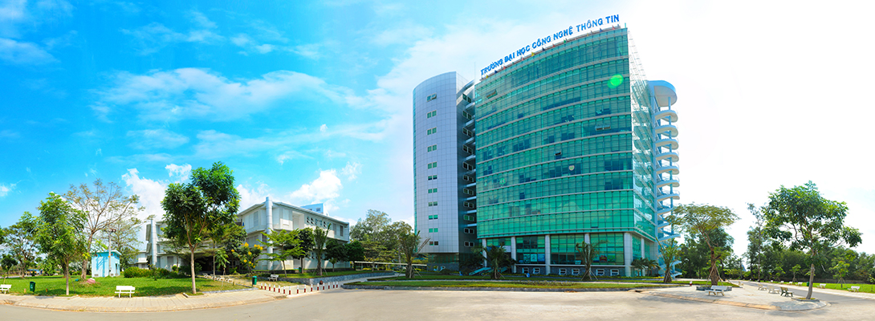

|  |  |
| --- | --- |
| **Họ và tên** | **MSSV** |
| **Đỗ Minh Khôi** | **21521007** |
| **Trần Xuân Thành** | **21520456** |
| **Nguyễn Hà Anh Vũ** | **21520531** |

Báo cáo giữa kỳ

**Chủ đề: Quản lý giải vô địch bóng đá quốc gia**  
**Mã lớp:** SE104.N24.CLC  
**Giảng viên hướng dẫn:** Ths. Nguyễn Thị Thanh Trúc  
**Nhóm thực hiện:** Nhóm 13

1. **User requirement and system requirement**
   1. **User requirement**

* Chức năng tiếp nhận hồ sơ đăng ký đội bóng tham gia giải đấu
* Chức năng lập lịch thi đấu cho các đội bóng tham gia giải
* Chức năng ghi nhận kết quả các trận đấu trong giải đấu
* Chức năng tra cứu thông tin về các cầu thủ tham gia giải đấu
* Chức năng lập báo cáo về kết quả và thống kê của giải đấu
* Chức năng thay đổi hoặc thêm mới qui định của giải đấu
  1. **System requirement**
* Cung cấp giao diện cho phép người dùng tiếp nhận và quản lý hồ sơ đăng ký các đội bóng
* Cung cấp tính năng lập lịch thi đấu tự động và cho phép người dùng cập nhật lịch thi đấu
* Cung cấp tính năng ghi nhận kết quả các trận đấu trong giải đấu
* Cung cấp cơ chế tra cứu thông tin về các cầu thủ tham gia giải đấu
* Cung cấp tính năng lập báo cáo về kết quả và thông kê của giải đấu
* Cung cấp tính năng cho phép quản trị viên cập nhật và quản lý qui định của giải đấu

1. **Requirement list (Functional requirement, Non-Functional requirement)**
   1. **Functional requirement**

* Tiếp nhận hồ sơ đăng ký
* Lập lịch thi đấu
* Ghi nhận kết quả trận đấu
* Tra cứu cầu thủ
* Lập báo cáo giải
* Thay đổi hoặc thêm mới qui định
  1. **Non-Functional requirement**
* Độ chính xác và đáng tin cậy của dữ liệu
* Hiệu suất và tốc độ xử lý của hệ thống
* An toàn và bảo mật dữ liệu của hệ thống
* Tính khả dụng và độ tin cậy của hệ thống
* Giao diện người dùng thân thiện và dễ sử dụng
* Khả năng mở rộng của hệ thống để có thể mở rộng chức năng và sức chứa trong tương lai

1. **Use-case diagram and use-case specification**
   1. **Danh sách các use-case:**

|  |  |  |
| --- | --- | --- |
| **Mã** | **Tên use case** | **Ý nghĩa/Ghi chú** |
| **A1** | Tiếp nhận hồ sơ đăng ký | Cho phép hủy, cập nhật lại hồ sơ đội bóng |
| **A2** | Lập lịch thi đấu | Cho phép hủy, cập nhật lại thông tin trận đấu |
| **A3** | Ghi nhận kết quả trận đấu | Cho phép hủy, cập nhật lại kết quả trận đấu |
| **A4** | Tra cứu cầu thủ | Cung cấp thông tin về cầu thủ |
| **A5** | Lập báo cáo giải | Lập bảng xếp hạng và lập danh sách cầu thủ ghi bàn |
| **A6** | Thay đổi qui định | Kiểm tra qui định mới và ghi nhận |

* 1. **Use-case diagram:**

* 1. **Use-case specification:**
     1. **Use case A1, Create account**

|  |  |
| --- | --- |
| **A1** | **UCA1** |
| **Name** | Create account |
| **Summary** | Create user account |
| **Main event flow** | 1. The system suggests providing information to create an account. 2. Users provide necessary information to create an account. 3. Users propose recording. 4. The system performs a verification check and records the account creation according to the information provided by the user. 5. The system sends a verification email to the user's email address.  * The system notifies that the account has been successfully created. |
| **Alternative event flows** | The username or email information already exists in the database:   1. The system notifies that the username or email already exists in the database.  * The system suggests providing the information again. |
| **Preconditions** | No |
| **Special requirements** | 1. The interface must be user-friendly.  * The recording time must not exceed 1 minute. |

* + 1. **Use case A2, Sign-in**

|  |  |
| --- | --- |
| **A2** | **UCA2** |
| **Name** | Sign-in |
| **Summary** | Allow user to access to NFLM system |
| **Main event flow** | 1. User type username and password 2. User request sign-in 3. The system checks whether the user exists in the database or not.  * The system grants access permission to the user to access the system. |
| **Alternative event flows** | User does not exist in the database:   1. The system notifies that the user does not exist.   User exists but has entered incorrect username or password:   * The system notifies that the username or password is incorrect. |
| **Preconditions** | No |
| **Special requirements** | 1. The interface must be user-friendly.  * The recording time must not exceed 1 minute. |

* + 1. **Use case A3, Create team profile**

|  |  |
| --- | --- |
| **A3** | **UCA3** |
| **Name** | Create team profile |
| **Summary** | Create team profile based on necessary information |
| **Main event flow** | 1. The system requests necessary information to create a team profile. 2. The user provides the required information about the team. 3. The user requests to confirm the team profile. 4. The system verifies and records the team profile based on the information provided by the user.  * The system notifies the user that the team profile has been successfully recorded. |
| **Alternative event flows** | Information provided for update does not comply with regulations:   1. The system notifies which information does not comply with regulations.  * The system requests the user to provide the correct information. |
| **Preconditions** | No |
| **Special requirements** | 1. The interface must be user-friendly.  * The recording time must not exceed 1 minute. |

* + 1. **Use case A4, Scheduling match**

|  |  |
| --- | --- |
| **A4** | **UCA4** |
| **Name** | Scheduling match |
| **Summary** | Create match schedule for tournament |
| **Main event flow** | 1. The system requests some information to create a schedule for a round of matches. 2. The user provides necessary information. 3. The user suggests recording the information. 4. The system updates according to the provided information.  * The system notifies the user of a successful update. |
| **Alternative event flows** | Information provided for update does not comply with regulations:   1. The system notifies which information does not comply with regulations.  * The system requests the user to provide the correct information. |
| **Preconditions** | No |
| **Special requirements** | 1. The interface must be user-friendly.  * The recording time must not exceed 1 minute. |

* + 1. **Use case A5, Record match result**

|  |  |
| --- | --- |
| **A5** | **UCA5** |
| **Name** | Record match result |
| **Summary** | Record result from every match with necessary information |
| **Main event flow** | 1. The system requests necessary information to record the result of a match. 2. The user provides the required information. 3. The user requests to update the information. 4. The system updates the information based on the user's input.  * The system notifies that the update was successful. |
| **Alternative event flows** | Incorrect information provided for updating:   1. The system notifies which information does not comply with the regulations.  * The system suggests providing the correct information again. |
| **Preconditions** | No |
| **Special requirements** | 1. The interface must be user-friendly.  * The recording time must not exceed 1 minute. |

* + 1. **Use case A6, Player lookup**

|  |  |
| --- | --- |
| **A6** | **UCA6** |
| **Name** | Player lookup |
| **Summary** | Lookup for player with matching information |
| **Main event flow** | 1. The system suggests providing one of the necessary information to look up. 2. The user provides the necessary information. 3. The user requests to look up. 4. The system searches for players based on the information provided by the user.  * The system displays the found players. |
| **Alternative event flows** | Invalid search information:   1. The system will notify which information is invalid 2. The system suggests providing valid information.   Player not found:   1. The system will notify that the player is not found based on the provided information.   The system suggests providing more accurate or different information to search for the player. |
| **Preconditions** | No |
| **Special requirements** | 1. The interface must be user-friendly.  * The recording time must not exceed 1 minute. |

* + 1. **Use case A7, Create tournament report**

|  |  |
| --- | --- |
| **A7** | **UCA7** |
| **Name** | Create tournament report |
| **Summary** | Make leaderboard and scorer list |
| **Main event flow** | 1. The system requests for the date to create a leaderboard and a list of top goal scorers. 2. The user provides necessary information. 3. The user requests for a lookup. 4. The system filters the ranking of teams based on relevant information. (Leaderboard)  * The system searches for relevant information about goal scorers, number of goals. (List of top goal scorers) |
| **Alternative event flows** | Invalid search information:   1. The system notifies which information is invalid  * The system suggests providing the correct information |
| **Preconditions** | No |
| **Special requirements** | 1. The interface must be user-friendly.  * The recording time must not exceed 1 minute. |

* + 1. **Use case A8, Change of add regulation**

|  |  |
| --- | --- |
| **A8** | **UCA8** |
| **Name** | Change or add regulation |
| **Summary** | Allow manager to add or change current regulation |
| **Main event flow** | 1. The system displays the specified regulations.   If the user changes the current regulation:   1. The user selects a current regulation. 2. The user provides necessary information for the update (if desired). 3. The system updates the regulations based on the provided information.   If the user adds a new regulation:   1. The user provides necessary information about the new regulation.  * The system adds the new regulation to the system based on the provided information. |
| **Alternative event flows** | * No |
| **Preconditions** | No |
| **Special requirements** | 1. The interface must be user-friendly.  * The recording time must not exceed 1 minute. |

1. **Sequence diagram**
   1. **Login**

* 1. **Đăng ký hồ sơ**

* 1. **Lập lịch thi đấu**

* 1. **Ghi nhận kết quả trận đấu**

* 1. **Tra cứu cầu thủ**

* 1. **Lập báo cáo giải**

* 1. **Thay đổi hoặc thêm mới qui định**

1. **Class diagram**

1. **Activity diagram**
   1. **Đăng ký hồ sơ**

* 1. **Lập lịch thi đấu**

* 1. **Ghi nhận kết quả trận đấu**

* 1. **Tra cứu cầu thủ**

* 1. **Lập báo cáo giải**

* 1. **Thay đổi hoặc thêm mới qui định**

